“COLEGIO DEL PRADO”

“METALURGIA”

“INFORME DE INVESTIGACIÓN”

“COBRE OXIDADO”

PROFESOR:

FRANKLIN GASPAR

INTEGRANTES:

CALVO MARIANA

TEJADA ANA PAULA

VERA MATIAS

GALLARDO FELIPE

CURSO: 7° año

AÑO: 2023

INTRODUCCIÓN
La elaboración del cobre se diferencia sobre todo en dos tipos de procesos, según busquemos cobre sulfurado o cobre oxidado. Para el cobre oxidado, que es el proceso en el que nos centraremos, se realiza un tratamiento de lixiviado, rociando el material con agua y ácido sulfúrico.
Próximamente, el resultado es una solución con alto concentrado en este metal, que puede someterse luego a energía eléctrica. Así las partículas del cobre pasan a los cátodos y la concentración del metal alcanza el 99,99%.

1. COBRE NATIVO

El cobre cuyo símbolo es Cu, es el elemento químico de número atómico 29. Se trata de un metal de transición de color cobrizo, de brillo metálico que, junto con la plata, el oro y el roentgenio, forma parte de la llamada familia del cobre. Es uno de los mejores conductores de electricidad (el segundo después de la plata). Gracias a su alta conductividad eléctrica, su ductilidad y su maleabilidad, es el material más utilizado para fabricar cables eléctricos, entre otros.

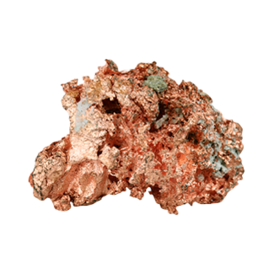
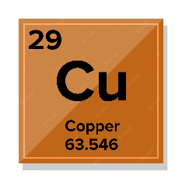
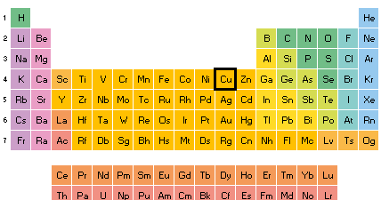

Figura N°1:Cobre
Figura N° 3: Ubicación del cobre en la tabla periodica
Figura N° 2: Símbolo del cobre y numero atomico

1.1 Propiedades físicas

Es el tercer metal más consumido en el mundo es el elemento con mayor conductividad eléctrica y térmica. Es un material abundante en la naturaleza; tiene un precio accesible y se recicla de forma indefinida; forma aleaciones para mejorar las prestaciones mecánicas y es resistente a la corrosión y a la oxidación.

1.2 Propiedades Mecánicas

Tanto el cobre como sus aleaciones tienen una buena maquinabilidad, es decir, son fáciles de mecanizar. El cobre posee muy buena ductilidad y maleabilidad, lo que permite producir láminas e hilos muy finos. Es un metal blando, con un índice de dureza 3 en la escala de Mohs.
2. PRINCIPALES MINERALES DE COBRE OXIDADO

El cobre esta presente en la corteza terrestre en forma de minerales sulfurados y óxidos, cada uno tendiendo una vía de tratamiento diferente. Tratamiento pirometalúrgico para los sulfuros y el tratamiento hidrometalúrgico para los óxidos.
Los óxidos se encuentran en la superficie de los yacimientos o cerca, los cuales se caracterizan por tener un color azul o verde por la interacción del oxígeno con otros agentes. Son más abundantes, sin embargo, son de baja ley.

2.1 MALAQUITA (Cu2 CO3 (OH)2)

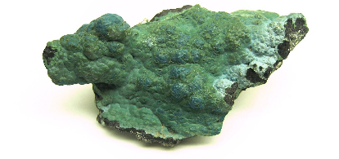
Figura N° 4. Malaquita

- Mm=2×63,55+1×12,01+5×16+2×1,01=221,13 g/mol
- Cu=2×63,55÷221,13×100=57,48%
- C=1×12,01÷221,13×100=5,43%
- O=5×16÷221,13×100=36,18%
- H=2×1,01÷221,13×100=0,91%

2.2 AZURITA (Cu3(CO3)2(OH)2)
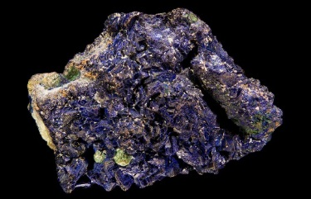
Figura N° 5. Azurita
- Mm= 3×63,55+6×12,01+8×16+2×1,01=392,73 g/mol
- Cu=3×63,55 ÷392,73×100=48.54%
- C=6×12,01÷392,73×100=18,35%
- O=8×16÷392,73×100=32,59%
- H=2×1,01÷392,73×100=0,52%
2.3 TENORITA (CuO)
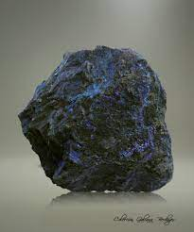
Figura N° 6. Tenorita
- Mm=1×63,55+1×16=79,55 g/mol
- Cu=1×63,55÷79,55×100=79,89%
- O=1×16÷79,55×100=20,11%

2.4 CUPRITA (Cu2O)
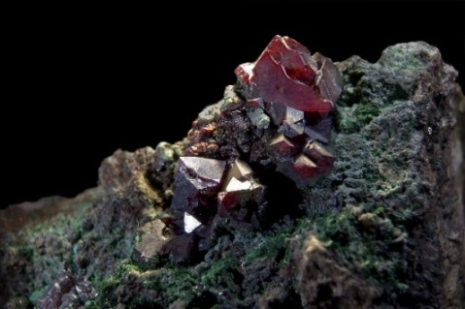
Figura N° 7. Cuprita
- Mm=2×63,55 +1×16=143,1 g/mol
- Cu=2×63,55÷143,1×100=88,82%
- O=1×16÷143,1×100=11,18%

2.5 COBRE NATIVO ( Cu)

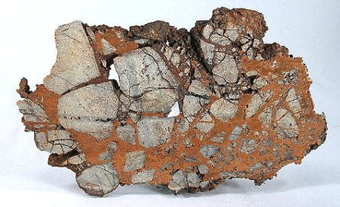
Figura N° 8. Cobre Nativo

2.6 CRISOCOLA (Cu,Al)₄H₄ (OH)₈ Si₄O₁₀ ·nH₂O)

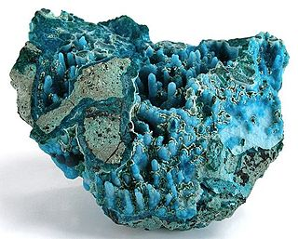
Figura N° 9. Crisocola.

3. MÉTODO DE EXPLOTACIÓN

Hay dos formas básicas de extracción de cobre: la minería de superficie y la subterránea. Debido a que el cobre se distribuye en concentraciones relativamente bajas en grandes áreas, la minería de superficie, o a cielo abierto, es el método de extracción predominante para el cobre oxidado.

3.1 PROCESAMIENTO

- Primera Etapa: EXPLORACIÓN
La primera etapa del proceso de producción del cobre se inicia con la tarea de la Exploración Geológica. En esta fase se pueden verificar los tipos de rocas presentes en el subsuelo y saber a ciencia cierta si existen minerales o no. El cobre se encuentra diseminado en ciertos sectores de la corteza terrestre y su ubicación está determinada por los distintos procesos geológicos que han ocurrido en la historia del planeta. El origen de este mineral está ligado a la introducción de magma a gran temperatura y con gran presión en la corteza terrestre:
De acuerdo a las características de los procesos geológicos, el cobre está presente en la corteza terrestre en forma de minerales sulfurados y óxidos, cuyas características determinan su posterior forma de procesamiento. En nuestro caso nos centraremos en cobre oxidado.
ÓXIDOS: Están en la superficie del yacimiento o cerca de ella y contienen óxidos de cobre los que, comúnmente, tienen un color verde o azul. Los minerales oxidados se han formado por acción del oxígeno y otros agentes.

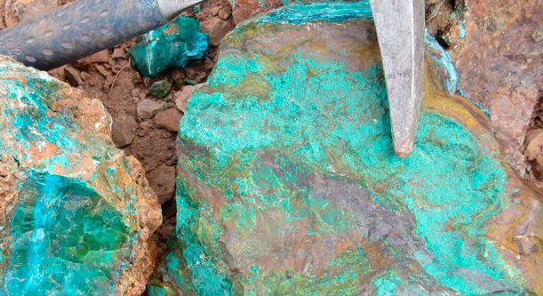
Figura N° 10. Cu Oxidado

- Segunda Etapa : EXTRACCIÓN
Es el procedimiento mediante el cual se extrae el cobre de la Tierra. El objetivo principal es, por tanto, sacar el mineral del macizo rocoso para llevarlo de forma segura a la planta donde será separado de otros minerales y se obtendrá el cobre más puro. El mismo que después se vende en el mercado internacional.
Existen dos formas diferentes para la extracción de este mineral: SUBTERRÁNEA y A CIELO ABIERTO. Nosotros nos centraremos en minería a Cielo Abierto.
La extracción se realiza cuando la zona en la que se encuentra el yacimiento sí presenta las condiciones necesarias para extraer el mineral desde la superficie. En estos casos, sí es rentable quitar la capa estéril que cubre el macizo rocoso mineralizado, pues su espesor es de menor magnitud.
Como no se requiere construir túneles y galerías bajo tierra, el espacio en las minas a cielo abierto no es restringido, al contrario, el trabajo se desarrolla en amplias superficies por lo que se emplean camiones y máquinas.
- Tercer Etapa: CHANCADO
En la etapa anterior se extraen rocas desde la tierra mediante maquinaria de proporciones gigantescas, para luego llevarlas a la planta donde serán procesadas. Sin embargo, este material extraído no tiene un tamaño regular, al contrario, puede contener fragmentos de menos de 1 milímetro y otros de más de 1 metro de diámetro, por lo que se requiere un proceso que reduzca e iguale el tamaño de las rocas. Este procedimiento es el que se conoce como Chancado.
El principal objetivo del Chancado es disminuir el tamaño de los fragmentos de roca mineralizada a un diámetro de ½ pulgada, que equivale a 1,27 centímetros más o menos. Este procedimiento es necesario para que el material pueda ser tratado en las siguientes etapas del proceso productivo.
Para lograrlo, los famosos "chancadores", que son equipos eléctricos de grandes dimensiones, van literalmente "demoliendo" las rocas hasta lograr el tamaño deseado. Pero claro, no es llegar, aplastar y alcanzar la medida precisa. Para conseguir la 1/2 pulgada, el material extraído pasa por tres niveles de chancado:
- Etapa Primaria: El chancador reduce el diámetro máximo de los fragmentos a 8 pulgadas.
- Etapa Secundaria: El fragmento se reduce a 3 pulgadas.
- Etapa Terciaria: El fragmento se reduce a ½ pulgada.
¿Cómo funcionan?
Los chancadores reciben el material por su parte superior, trituran las rocas mediante movimientos vibratorios y las expulsan por abajo. Todo el material, tanto el que llega como el que sale del chancado, es trasladado a través de correas transportadoras, por lo que el proceso es bastante automatizado y no requiere de un esfuerzo físico sobrehumano.
- Cuarta Etapa: LIXIVIACIÓN
Los óxidos una vez que atravesaron por chancado, pasan a la Lixiviación para comenzar el proceso de separación del metal rojo de otras sustancias.
Esta fase se realiza mediante un procedimiento hidrometalúrgico. Quiere decir la extracción o recuperación de metales a través del uso de soluciones líquidas. Es decir, consiste en disolver uno o varios de los minerales de interés por medio de soluciones químicas.
4. LIXIVIACION CON ÁCIDO SULFÚRICO en pilas.
Después del Chancado el cobre oxidado pasa por la etapa de Lixiviación que, básicamente, consiste en recuperar los metales presentes en la roca mineralizada mediante la aplicación de agua y ácido sulfurico. La lixiviación en pilas es el término dado a la técnica hidrometalúrgica de extraer metales pasando una solución a través de una pila de mineral. La solución lixiviante reacciona químicamente con el mineral, disolviendo los metales y retirándolos de la roca mineralizada, produciendo una solución “rica”.
4.1 Lixiviación de minerales de cobre
Los minerales de cobre en sus diferentes menas, se encuentran en la naturaleza asociados entre sí y con otras especies mineralógicas, más o menos diseminadas dentro de una roca matriz con la ganga correspondiente. Para el desarrollo de un proyecto de lixiviación es necesario un conocimiento de las características del yacimiento y de la mena, y los factores que influyen en la lixiviación.
En particular respecto a las características del yacimiento es importante considerar:
- Su composición mineralógica, por las interferencias que puedan producir en la lixiviación las diferentes especies conteniendo o no, cobre.
- Diseminación de las especies: frecuencia y tamaños de los granos.
- Carácter de la ganga, ya que ciertos minerales pueden estar dentro de una ganga carbonatada y consumir ácido haciendo el proyecto inviable económicamente. Características físicas de la mena (cantidad de finos o lamas), así como sus propiedades de porosidad y permeabilidad, que son fundamentales en una lixiviación estática.
- Comportamiento de la roca en el chancado, en cuanto a crear o aumentar fracturación, exponiendo una mayor superficie al ataque químico.
4.2 Selección de agentes lixiviantes
Teniendo en cuenta las características del mineral, así como las reservas y el valor potencial del yacimiento, se selecciona el o los agentes lixiviantes más idóneos. Para ello se realizan diferentes caracterizaciones mineralógicas previas que permiten determinar los valores iniciales para realizar posteriormente las pruebas de laboratorio de lixiviación en columnas unitarias. En la elección del proceso es fundamental conocer la cinética de la reacción química que influye, mediante las diversas fases de investigación en laboratorio.
Para ello se hacen análisis preliminares en botellas rotatorias y en columnas o vasijas, según si el mineral es apto a la lixiviación estática o dinámica. En la lixiviación de minerales de cobre, los reactivos normales suelen ser ácido sulfúrico para minerales oxidados.
5. ¿CÓMO SE REALIZA ESTE PROCESO? DE HEAP LEACHING
El mineral de cobre es apilado, en alturas que usualmente superan los 7 metros, con áreas superficiales que van desde 0.1 a 1 km². El lixiviante que contiene H₂SO₄ es aplicado en la superficie de la pila, desde donde percola a través del lecho mineral, disolviendo los minerales de cobre, para producir una solución enriquecida de cobre o PLS, que es colectada en una superficie inclinada e impermeable que se encuentra debajo de la pila, para ser transportada por medio de tuberías hasta la poza de soluciones ricas, y posteriormente a los circuitos de extracción por solventes y electro-obtención.
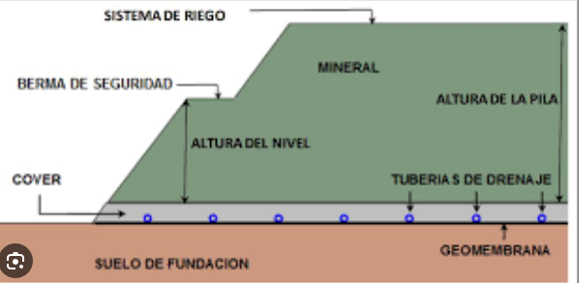
Figura N° 11. Lixiviación en Pilas.

5.1 ¿Cómo se recolecta el cobre?
A los costados de cada pila hay canaletas que recuperan las soluciones resultantes del riego divididas en dos secciones, una destinada a los líquidos de bajo contenido en cobre y, otra, para los que tienen mayor concentración del mineral. Estas emulsiones recogidas se llevan primero a piscinas dasarenadoras para ser clarificadas y luego a diferentes piletas según la calidad de la solución.
El riego o lixiviación dura entre 45 a 65 días para intentar diluir la cantidad máxima de cobre. El material restante o ripio se transporta a botaderos donde se podría iniciar un segundo proceso de lixiviación para extraer más metal.
5.2 ¿Qué se obtiene con la Lixiviación?
Se consiguen soluciones de sulfato de cobre con una concentración de metal rojo de hasta 9 gramos por litro (gpl).
6. EXTRACCIÓN POR SOLVENTE (SOLVENT EXTRACCTION)
Finalmente, estos líquidos se limpian para remover los restos sólidos que podrían haber sido arrastrados y se llevan a una próxima etapa de purificación llamada extracción por solvente. El objetivo de esta fase es liberar de impurezas al sulfato de cobre para que pase de una concentración de 9 a 45 gpl, mediante la aplicación de un compuesto de parafina y resina orgánica que captura los iones de cobre de forma selectiva.
6.1 Descripción general
La planta SX recibe la solución rica generada en la etapa de lixiviación en pilas de minerales de cobre. Esta solución se caracteriza por tener una baja concentración de cobre disuelto, junto con impurezas como el Fe, Cl, Al, Mn, Mg, Na y otros disueltos durante el proceso.
El objetivo del proceso SX es extraer selectivamente el cobre contenido en esta solución rica impura, mediante intercambio ionico entre la fase acuosa (solución rica) y el reactivo orgánico. Este reactivo es capaz de descargar el cobre en una etapa posterior del proceso a una solución de alta pureza y concentración de cobre y ácido, formando un electrolito apto para ser electrodepositado en el sector EW.
1. Extracción: La solución rica proveniente de las pilas es mezclada con la fase orgánica (orgánico descargado), para extraer SELECTIVAMENTE el cobre obteniendo una solución pobre en cobre, llamada refino, que es reciclada a la etapa de lixiviación en pilas. Se obtiene en esta etapa una fase orgánica cargada, que es avanzada a la siguiente etapa.
2. Reextracción (Stripping): El orgánico cargado se pone en contacto con electrolito pobre proveniente del proceso de electro obtención, de alta acidez (150-200 gpl H2SO4). El cobre pasa de la fase orgánica a la fase acuosa, obteniéndose una fase orgánica descargada que se recicla a la etapa de extracción y un electrolito rico que avanza hacia la electro obtención.
EN RESUMEN, LA EXTRACCIÓN POR SOLVENTES TRANSFIERE EL COBRE DESDE LA SOLUCIÓN RICA AL ELECTROLITO, POR INTERMEDIO DE LA FASE ORGÁNICA.
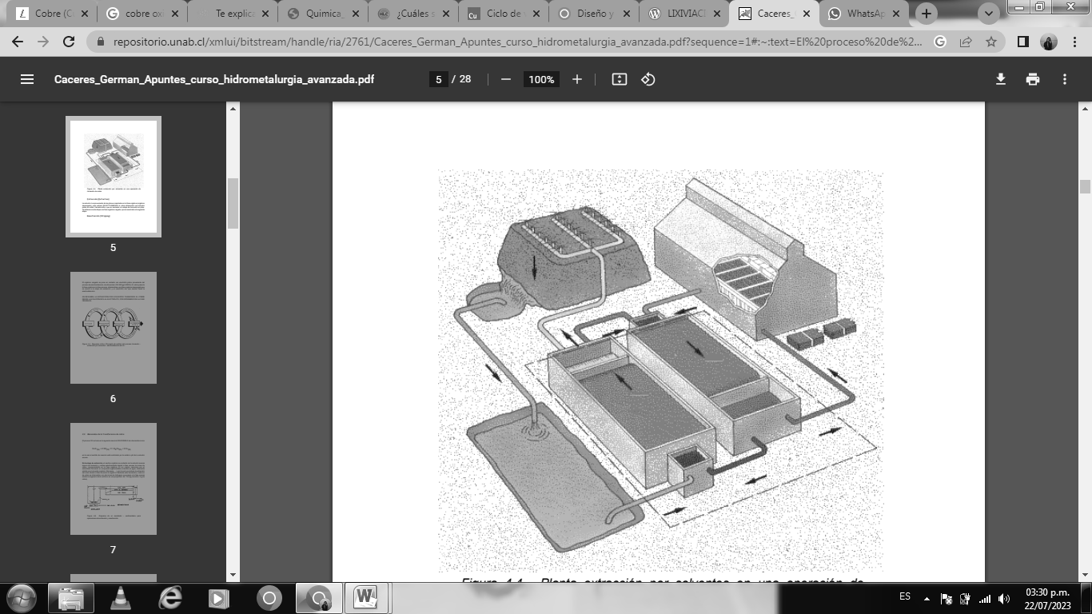
Figura N° 12. Planta extracción por solventes.
La solución resultante es la que se lleva, posteriormente, a la etapa de Electro obtención, que tal como su nombre lo indica, recupera el cobre mediante la aplicación de energía eléctrica. Como ves, el proceso de producción del cobre oxidado es más rápido que el del mineral sulfurado. Ya queda muy poco para que lleguemos a los cátodos de 99,99% de pureza.
7. ELECTROOBTENCIÓN
La electroobtención, también conocida como electrodepositación, es uno de los procedimientos actuales más sencillos para recuperar el cobre contenido en soluciones líquidas.
Tal como la Lixiviación es un proceso hidrometalúrgico, la Electroobtención se basa en la "electrometalurgia" para recolectar el metal, es decir, utiliza la electricidad para atraer las partículas de cobre.
7.1 ¿Cómo se realiza?
1. La solución electrolítica proveniente de la Lixiviación, y que contiene el sulfato de cobre, se traslada a las denominadas celdas electrolíticas o de electroobtención (especie de pequeñas piscinas).
2. En estas celdas se disponen en su interior ánodos (+) por donde entra la corriente eléctrica y cátodos (-) por donde sale la corriente eléctrica.
3. Luego, en las celdas se hace circular una corriente eléctrica de muy baja intensidad entre el ánodo (polo positivo) y el cátodo (polo negativo).
4. Mediante la electrólisis, los iones de cobre (cationes) presentes en la solución de sulfato de cobre son atraídos por la carga negativa del cátodo y se depositan en él.
7.2 ¿Qué se obtiene?
Tras siete días de este ciclo en el que cobre se trasladaa los cátodos por efecto de la electricidad, comienza latan esperada cosecha, en la que se obtienen cátodos de metal rojo de 99,99% de pureza.
CONCLUSIÓN
El proceso productivo de los óxidos es bastante más sencillo y rápido que el del cobre sulfurado, el cual debe pasar por varias etapas más. Sin embargo, ambos procedimientos tienen el mismo final: cátodos de alta pureza que son altamente cotizados en el mercado internacional.

8. BIBLIOGRAFÍA
https://repositorio.unab.cl/xmlui/bitstream/handle/ria/2761/Caceres_German_Apuntes_curso_hidrometalurgia_avanzada.pdf?sequence=1#:~:text=El%20proceso%20de%20extracci%C3%B3n%20por%20solventes%2C%20conocido%20en%20la%20hidrometalurgia,sulfato%20de%20cobre%20pura%20y
https://hydrometallurgyperu.wordpress.com/lixiviacion-en-pilas/
https://es.webqc.org/molecular-weight-of-CuSO4*5H2O.html
https://www.codelcoeduca.cl/codelcoeduca/site/edic/base/port/proceso_productivo.html

